ДикДошам
Как войти, зарегистрироваться и оплатить подписку
Пошаговая инструкция для начинающих пользователей
Эта инструкция поможет вам попасть на сайт ДикДошам — онлайн-словарь чеченского языка. Даже если вы никогда раньше не регистрировались на сайтах, просто выполняйте шаги по порядку.

Что понадобится
- Компьютер, телефон или планшет с выходом в интернет.
- Ваш личный адрес электронной почты (например, на mail.ru, yandex.ru, gmail.com и т.д.) и доступ к ней — на этот адрес придёт письмо.
- Банковская карта для оплаты подписки.

Коротко: что нужно сделать
- Нажать кнопку «Войти в ДикДошам».
- Ввести свою электронную почту и нажать «Далее».
- Если вы уже зарегистрированы на сайте — ввести пароль. Если нет — придумать пароль и пройти регистрацию.
- Подтвердить почту: открыть письмо и нажать кнопку в нём.
- Оплатить подписку — после этого откроются все функции словаря.

Важно знать
На сайте есть только одна кнопка для входа — «Войти в ДикДошам». Она же используется и для регистрации. Отдельной кнопки «Регистрация» нет: сайт сам поймёт и покажет нужную страницу.

Шаг 1. Нажмите «Войти в ДикДошам»
- В правом верхнем углу страницы нажмите зелёную кнопку «Войти в ДикДошам» — откроется страница входа.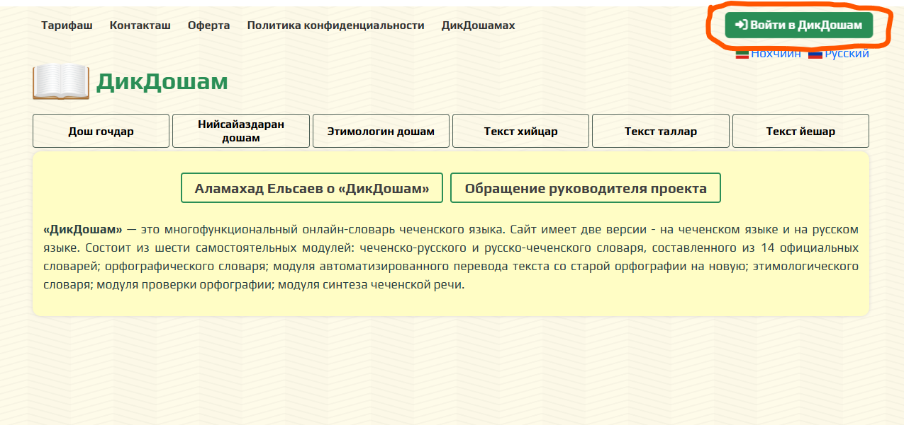
Главная страница сайта. Кнопка входа — справа вверху.

Шаг 2. Введите свой адрес электронной почты
Откроется страница с заголовком «Вход в ДикДошам».
- Нажмите на поле «Введите адрес своей электронной почты».
- Напишите свою почту полностью, например: adam@mail.ru. Проверьте, нет ли опечаток.
- Нажмите зелёную кнопку «Далее».
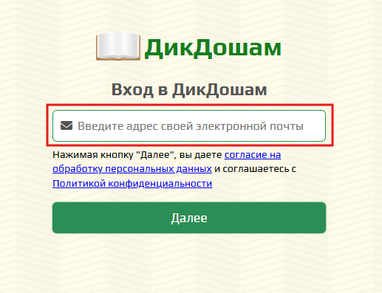
Страница входа: введите свою почту и нажмите «Далее».

Про согласие на обработку данных
Под полем ввода написано, что, нажимая «Далее», вы даёте согласие на обработку персональных данных и соглашаетесь с Политикой конфиденциальности. Это обычное правило: если вы согласны — просто нажимайте «Далее». Прочитать документы можно, нажав на синие ссылки.
Что будет дальше, зависит от того, регистрировались ли вы на сайте раньше:
- Почта уже есть в системе → переходите к Шагу 3А (вход по паролю).
- Почты в системе нет → сайт сам откроет страницу регистрации. Переходите к Шагу 3Б.

Шаг 3А. Вы уже зарегистрированы: введите пароль
Чем проще пароль, тем легче им пользоваться. Мы рекомендуем пароль из 4-5 цифр.
Если вы уже регистрировались, откроется страница с полем для пароля.
- Нажмите на поле «Введите пароль от ДикДошам» и наберите свой пароль.
- Чтобы увидеть, что вы набираете, нажмите на значок глаза справа в поле. Так проще заметить ошибку.
- Нажмите зелёную кнопку «Войти».
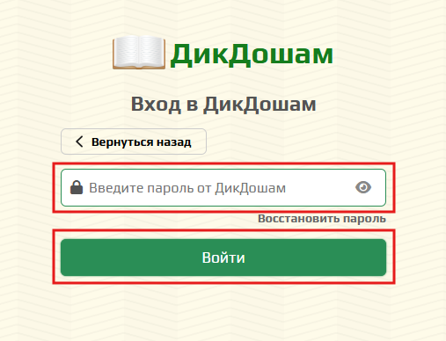
Поле пароля и кнопка «Войти».
Готово! Вы попадёте в личный кабинет.
Если что-то пошло не так
Забыли пароль? Нажмите ссылку «Восстановить пароль» под полем ввода и следуйте подсказкам на экране.
Ошиблись в адресе почты? Нажмите кнопку «Вернуться назад» над полем пароля и введите почту заново.

Шаг 3Б. Вы здесь впервые: пройдите регистрацию
Вы увидите страницу «Регистрация в ДикДошам». В голубой рамке будет написано, что пользователь с вашей почтой не зарегистрирован. Это нормально — это не ошибка, просто нужно создать аккаунт.
- Ваша почта уже подставлена в верхнее поле — проверьте, что она написана верно.
- Придумайте пароль. Он должен состоять минимум из 4 цифр. Введите пароль.
- В поле «Повторите пароль» введите тот же пароль ещё раз.
- Поставьте галочку в квадратике рядом с фразой «Я даю согласие на обработку персональных данных и соглашаюсь с Политикой конфиденциальности».
- Нажмите зелёную кнопку «Далее».
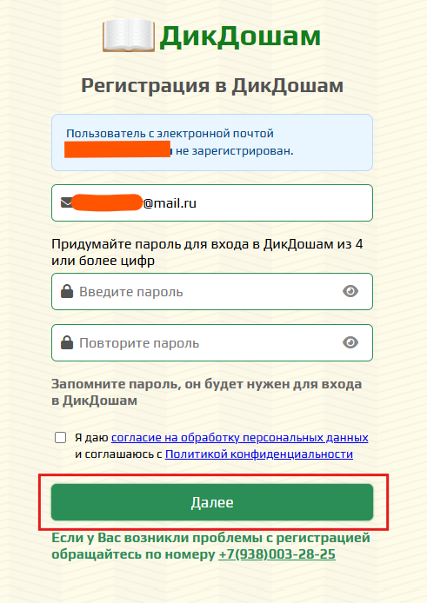
Страница регистрации.

Запомните свой пароль!
Запишите пароль в блокнот или сохраните в заметках телефона. В дальнейшем он Вам редко понадобится. После регистрации ДикДошам редко требует ввести пароль.
Если возникли проблемы с регистрацией, можно позвонить по номеру, указанному внизу страницы: +7 (938) 003-28-25.

Шаг 4. Подтвердите свою электронную почту
После регистрации вы увидите страницу «Спасибо за регистрацию на сайте ДикДошам». Остался последний шаг: сайт отправил вам письмо, и нужно подтвердить, что почта действительно ваша.
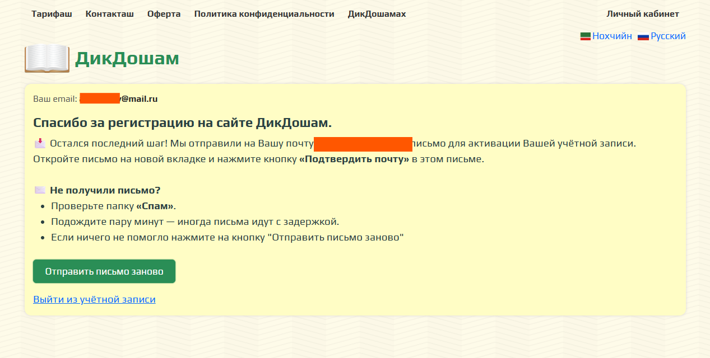
Страница после регистрации: сайт ждёт подтверждения почты.

Как подтвердить почту
- Не закрывая страницу сайта ДикДошам, откройте свою почту (mail.ru, Яндекс, Gmail и т.д.) в новой вкладке браузера или в приложении на телефоне.
- Найдите письмо с темой «Подтверждение вашей почты на сайте ДикДошам» от отправителя «ДикДошам».
- Откройте письмо и нажмите зелёную кнопку «Подтвердить почту».
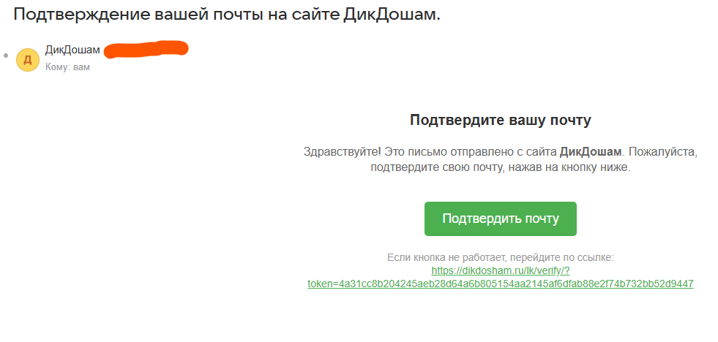
Письмо от ДикДошам: нажмите зелёную кнопку «Подтвердить почту».

Письмо не пришло?
- Проверьте папку «Спам» (или «Нежелательная почта») — письма иногда попадают туда.
- Подождите пару минут — письма могут идти с задержкой.
- Если ничего не помогло, вернитесь на страницу сайта и нажмите кнопку «Отправить письмо заново».
- Если вы ошиблись в адресе почты, нажмите ссылку «Выйти из учётной записи» внизу страницы и пройдите регистрацию заново.

Шаг 5. Оплатите подписку
После подтверждения почты вы попадёте в личный кабинет. Вверху будет приветствие «Добро пожаловать» и ваша почта. Пока подписка не оплачена, на странице будет оранжевое сообщение: «Чтобы были доступны все функции Дикдошам, оплатите подписку по инструкции ниже!»

- Выберите подходящий тариф в блоке «Выберите тариф для оплаты подписки».
- Под выбранным тарифом нажмите кнопку «Оплатить».
- Откроется страница оплаты. Следуйте подсказкам на экране.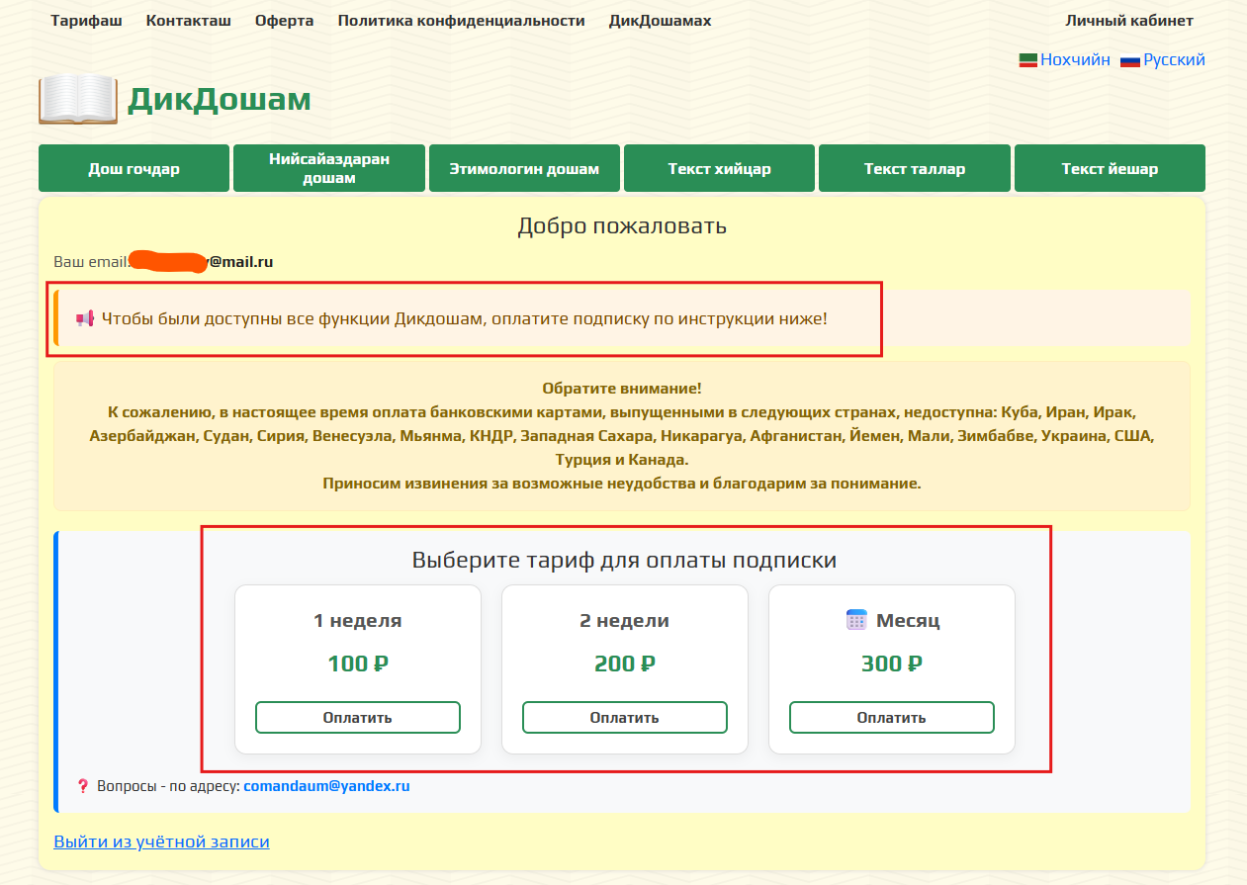
Личный кабинет до оплаты: выберите тариф и нажмите «Оплатить».

Обратите внимание
Сейчас недоступна оплата картами, выпущенными в некоторых странах: Куба, Иран, Ирак, Азербайджан, Судан, Сирия, Венесуэла, Мьянма, КНДР, Западная Сахара, Никарагуа, Афганистан, Йемен, Мали, Зимбабве, Украина, США, Турция и Канада.
Если у вас карта российского банка, всё будет работать.

Вы зарегистрировались и оплатили подписку.
После оплаты в личном кабинете появится зелёное сообщение: «Ваша подписка активна, истекает через … дней». Также в правом верхнем углу, под надписью «Личный кабинет», будет показано, сколько дней подписки осталось.
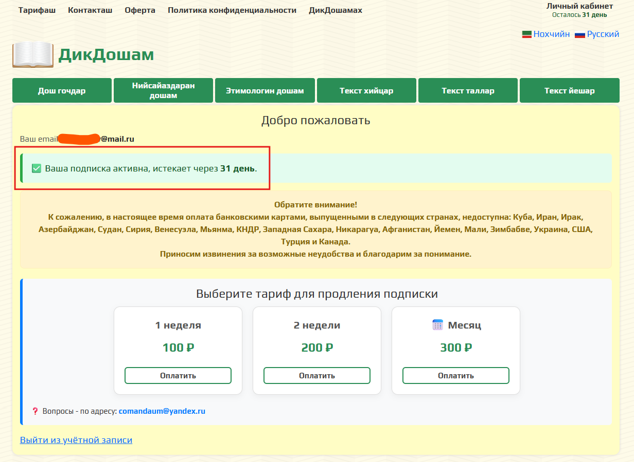
Личный кабинет после оплаты: подписка активна.

Теперь вам доступны все разделы словаря. Они находятся в зелёных кнопках под названием сайта:
- Дош гочдар
- Нийсайаздаран дошам
- Этимологин дошам
- Текст хийцар
- Текст таллар
- Текст йешар

Как продлить подписку
Когда срок подписки подойдёт к концу, зайдите в личный кабинет (см. Шаги с 1 по 3А) и в блоке «Выберите тариф для продления подписки» выберите нужный тариф и нажмите «Оплатить».

Частые вопросы
Проблема | Что делать
Я не вижу кнопку «Регистрация» | Её нет. Нажмите «Войти в ДикДошам» и введите почту. Если вы новый пользователь, сайт сам откроет регистрацию.
Пишет «Пользователь не зарегистрирован» | Это не ошибка. Продолжайте регистрацию (Шаг 3Б). Если вы точно регистрировались, проверьте, нет ли опечатки в почте.
Забыл пароль | На странице ввода пароля нажмите «Восстановить пароль».
Не приходит письмо для подтверждения | Проверьте «Спам», подождите пару минут, затем нажмите «Отправить письмо заново».
Не получается оплатить | Проверьте, что карта выпущена не в одной из стран из списка выше, и что на ней достаточно средств. Если не помогло — напишите на comandaum@yandex.ru.
Оплатил, но подписка не активна | Обновите страницу личного кабинета в браузере . Если подписка не появилась — напишите на comandaum@yandex.ru и укажите свою почту.
Проблемы с регистрацией | Позвоните по номеру +7 (938) 003-28-25.

Остались вопросы? Пишите нам: comandaum@yandex.ru

